❏『ホモ・サケル』

―主権権力と剥き出しの生―



ジョルジョ・アガンベン

高桑和巳 訳

（以文社　2007年）

ISBN 978-4753102532

❏『バートルビー』

―偶然性について―

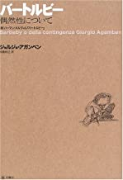

ジョルジョ・アガンベン

高桑和巳　訳

（月曜社 2005年）

ISBN 978-4901477185

❏『アウシュヴィッツの残りのもの』

―アルシーヴと証人―



ジョルジョ・アガンベン

上村忠男・広石正和　訳

（月曜社2001年）

ISBN 978-4901477000

❏『例外状態』

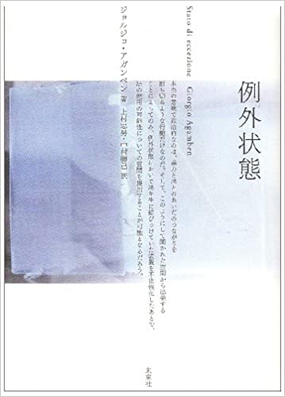

ジョルジョ・アガンベン

上村忠男・中村勝己　訳

（未来社2007年）

ISBN 978-4624011758